ООО «Грамеком»

ДЕГИДРАТОР ВОЛНОВОДНЫЙ
РЕГЕНЕРАТИВНЫЙ

ДВР-01

Техническое описание и инструкция по эксплуатации

ТУ 3614-006-96455691-2014
ГТУК.066136.006 ТУ

г. Москва
С О Д Е Р Ж А Н И Е

Наименование | Страница
Введение | 3
Назначение | 3
Основные технические данные и характеристики | 4
Состав изделия и комплект поставки | 4
Устройство и принцип работы дегидратора | 5-9
Устройство и работа составных частей дегидратора | 10
Запасные части, инструмент и принадлежности | 10
Маркирование и пломбирование | 10
Тара и упаковка | 11
Общие указания по распаковке дегидратора | 11
Указания мер безопасности при эксплуатации дегидратора | 11
Порядок установки | 11
Подготовка к работе | 11-12
Порядок работы и особенности эксплуатации | 12
Порядок проведения регенерации адсорбента | 12
Измерение параметров, регулирование и настройка отдельных узлов, использование запасных частей | 12-13
Проверка технического состояния | 13
Техническое обслуживание | 14-15
Правила хранения | 15-16
Транспортирование | 16
Пневматическая принципиальная схема дегидратора ДВР-01 исполнение 2 (приложение 1) | 17
Электрическая схема дегидратора ДВР-01 исполнение 2 (приложение 2) | 18
Паспорт | 19
Свидетельство о приемке | 20
Инструкция по эксплуатации компрессора | 21-24

1. ВВЕДЕНИЕ
Настоящее техническое описание и инструкция по эксплуатации предназначены для изучения и обеспечения правильной эксплуатации дегидратора волноводного регенеративного ДВР-01 исполнение 2 (далее - дегидратор )
В данной инструкции описывается назначение и принцип работы, приводятся технические характеристики, а также даются указания о порядке монтажа и работы.

2. НАЗНАЧЕНИЕ

Дегидратор предназначен для получения из атмосферного воздуха осушенного воздуха с точкой росы ниже – 40ºС (менее 0,117 г/м3) и последующей подачи осушенного воздуха в антенно-волноводные тракты с целью воспрепятствования попадания влаги внутрь оболочки, а также исключения конденсации водяных паров в ней.
Дегидратор допускается к эксплуатации в составе радиотехнических систем для содержания антенно-волноводных трактов под избыточным давлением осушенного воздуха с целью воспрепятствования попадания влаги внутрь волноводного тракта, а также исключения конденсации водяных паров в нем.
Дегидратор представляет собой полностью автоматизированную установку, предназначенную для осушения воздуха, засасываемого из атмосферы, и подачи его под давлением в линию потребления. Диапазон регулирования давления осушенного воздуха составляет от 0 до 1 кгс/см2.
По запросу возможно изготовление дегидратора с диапазоном давления
от 0 до 0,05 кгс/см2 , а также на повышенное давление до 3 кгс/см2.

3. ОСНОВНЫЕ ТЕХНИЧЕСКИЕ ДАННЫЕ И ХАРАКТЕРИСТИКИ.

Основные технические данные и характеристики приведены в Таблице 1.

№ п/п | Наименование | Номинальные значения
2.1. | Дегидратор работоспособен:
2.1.1. | При температуре окружающей среды, ºС | от +1 до +45
2.1.2. | При относительной влажности до 98% в среде с температурой | +30°С
2.1.3. | Максимальная рабочая температура, ºС | +50
2.2. | Избыточное давление воздуха на выходе дегидратора не более, МПа  начальное давление установлено | 0,07 ± 0,02  0,03 Мпа
2.3. | Номинальный расход воздуха на выходе дегидратора:  - л/мин, не менее. | 3
2.4. | Производительность при непрерывной работе компрессора дегидратора не менее, л/мин | 10
2.5. | Влажность воздуха на выходе дегидратора при эксплуатации в нормальных климатических условиях г/м³ не более  (точка росы -40 ºС) | 0,117
2.6. | Дегидратор сигнализирует об аварийном режиме при падении давления на выходе до значения, кГс/см².  Предел устанавливается индивидуально, начальное значение установлено, кгс\см2 | 0,05-0,065 ± 0,01  0,065
2.7. | Дегидратор сигнализирует путем замыкания контактов о превышении давления воздуха на выходе дегидратора до значения, кГс/см², | 0,065
2.8. | Электропитание дегидратора – 220В, 50Гц  Потребляемая мощность не более, кВт | 0,125
2.9. | Негерметичность дегидратора в течение 24 часов:  - на входе установки, кГс/см², не более | 0.2
2.10. | Масса дегидратора без комплекта монтажных частей, кг., не более | 35
2.11. | Габаритные размеры дегидратора составляют, мм (Ш*Г*В) | 430 х 355 х 240

4. СОСТАВ ИЗДЕЛИЯ И КОМПЛЕКТ ПОСТАВКИ.

№ п/п | Наименование | Кол-  во | Примечание
1. | Дегидратор ДВР-01 исп. 2 | 1 шт
2 | Шнур питания сетевой 1.5 м | 1 шт
3 | Ключ сборки-разборки осушительной камеры | 1 шт
4. | Хомут 8\16 для трубки ПВД | 1 шт
5 | Трубка ПВД 10*1 мм | 10 м
6 | Техническое описание и инструкция по эксплуатации, паспорт, формуляр | 1 экз

5. УСТРОЙСТВО И ПРИНЦИП РАБОТЫ.

5.1. Конструктивно дегидратор выполнен в виде металлического шкафа, который может монтироваться в 19-дюймовую стойку, крепиться к стене или устанавливаться на горизонтальную поверхность. Шкаф опирается на 4 резиновых опоры, предотвращающих перемещение установки по опорной поверхности и снижающих шум и вибрацию от работы компрессора.
На передней панели дегидратора установлены манометр (2) 0-10 КПа для визуального определения величины давления сухого воздуха, поступающего в антенно-волноводный тракт (АВТ) , счетчик наработки моточасов компрессора (1), выключатель электропитания (4). С правой стороны за снимаемой панелью расположена емкость с осушающим силикагелем.
На задней панели дегидратора расположен разъем электропитания и штуцер выхода сухого воздуха. В комплект поставки входит 10 метров трубки ПВД 10х1мм. С правой стороны задней панели расположены отверстия для вентиляции внутреннего объема дегидратора и забора воздуха для компрессора. Установка подключается к сети 220 В, 50Гц евро-вилкой с заземляющим контактом.

3
4

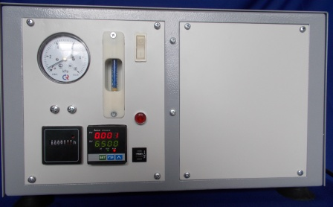

2

1
8

77
5
6

Рис. 1 Дегидратор ДВР-01 исполнение 2 (вид спереди)

- Счетчик наработки моточасов  - Манометр 0-10 КПа  - Визуальный индикатор влажности  - Выключатель электропитания  - Лампочка аварийной сигнализации | - Тепловое реле компрессора  - Контроллер электронного датчика давления  - Правая лицевая панель

11
10

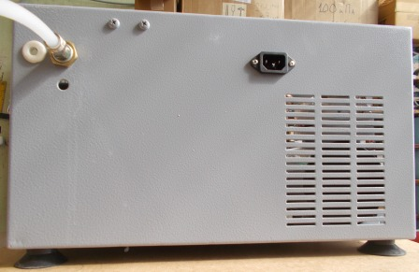

9

12

Рис. 2 Дегидратор ДВР-01 исполнение 2 (вид сзади)

- Ввод кабеля сигнализации
- Выходной штуцер сухого воздуха
- Вход внешнего электропитания
- Вентиляционные отверстия

10
15

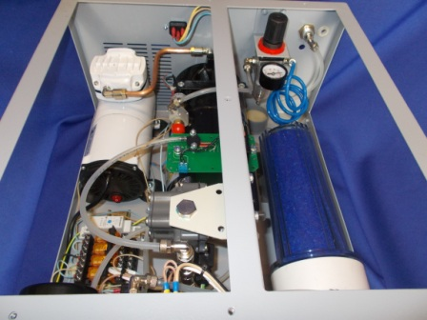
11
16

14

13

17

2

18

Рис. 3 Расположение узлов и приборов в дегидраторе

2. Манометр 0-10 КПа
13. Компрессор
14. Ресивер
11. Вход электропитания
15. Фильтр-регулятор давления с манометром 0,1 МПа
10. Выходной штуцер сухого воздуха
16. Трубка подачи воздуха в осушительную камеру (спиральная)
17. Осушительная емкость
18. Винт регулировки выходного давления (с контргайкой)

22
21
20
19
23
24
11
25

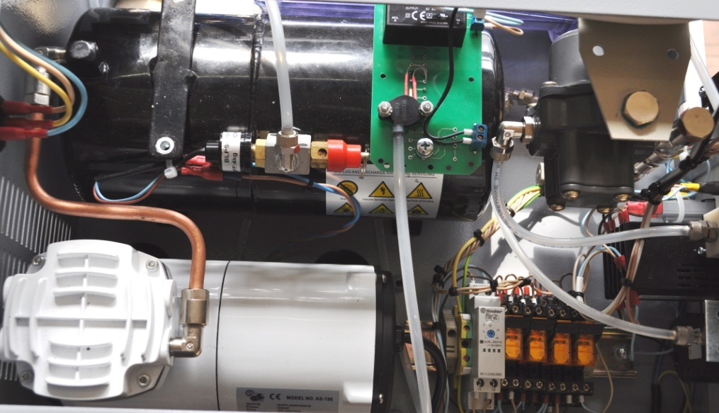

13
27
26
4
7
28

Рис. 4 Расположение приборов и устройств электрической части дегидратора

19. Реле давления 3/4 кгс/см2
20. Клапан предохранительный 6,5 кгс/см2
21. Электронный датчик давления
22. Блок питания датчика
23. Плата электрическая
24. Выходной редуктор тип 67С
25. Клеммная колодка сигнализации
7. Контроллер электронного датчика давления
26. Промежуточное реле
27. Реле времени
28. Выключатель компрессора

  - В дегидраторе реализован адсорбционный способ осушки с периодической регенерацией адсорбента термическим нагреванием до 175-180 С в течение 4 часов.
Регенерацию необходимо производить после изменения цвета адсорбента с синего на бело-розовый в 80-90% объема .
На пневматической принципиальной схеме (рис 3) представлено движение воздуха внутри установки. Исходный воздух поступает на вход безмаслянного поршневого компрессора (13) , сжимается , и поступает в ресивер (14). На ресивере смонтировано реле- давления (19), которое при достижении давления 4 кгс\см2 отключает электропитание компрессора, а при снижении давления до 3 кгс\см2 происходит включение компрессора. На нижней части ресивера находится заглушка, при отворачивании которой из ресивера будет сливаться конденсат, образующийся при охлаждении сжатого воздуха. Слив конденсата рекомендуется производить 1 раз в 3 месяца.
Из ресивера сжатый воздух поступает на вход фильтра-регулятора (15), в котором происходит снижение давления воздуха до 1 кгс\см2 и частичный сбор капелек сконденсировавшегося водяного конденсата для последующего удаления через автоматический клапан в нижней части фильтра. Манометр на фильтре –регуляторе позволяет контролировать давление на выходе.
Сжатый воздух с давлением примерно 1 кгс\см2 (устанавливается Изготовителем) поступает далее в осушительную емкость (17), в котором происходит поглощение паров воды. Осушенный воздух поступает в выходной регулятор давления тип 67 (24) , изменяя положение винта которого можно регулировать давление на выходе, то есть давление воздуха, которое будет подано в АВТ. Манометр (2) с диапазоном измерения от 0 до 10 КПа позволяет визуально контролировать давление воздуха, подаваемого в АВТ
Регулятор давления позволяет устанавливать величину давления выходящего воздуха от 2-3 КПа до 50-70 КПа, от конкретной величины будет зависеть расход воздуха, поступающий в АВТ, Изготовителем установлено давление 3 КПа. После заполнения внутренней оболочки АВТ до рабочего давления (время зависит от объема и необходимого давления) дегидратор будет в автоматическом режиме восполнять объем воздуха, утекающего через негерметичности АВТ.
Максимальный расход при непрерывной работе компрессора составляет до 10 нл\мин воздуха.

6. УСТРОЙСТВО И РАБОТА СОСТАВНЫХ ЧАСТЕЙ УСТАНОВКИ.

Редуктор регулирующий выходной.

Редуктор выходной предназначен для снижения давления воздуха до значения от 2-2,5 до (0,3-0,7) ± 0,01 кГс/см², подаваемого в кабельную оболочку, в дегидраторе используется высокоточный регулятор давления фирмы «Эмерсон»

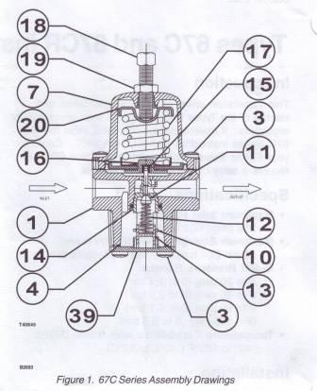
При вращении головки регулировочного винта (поз. 18) по часовой стрелке давление воздуха увеличивается.
Если головку регулировочного винта выкрутить полностью, то поступление воздуха через редуктор прекращается.
После установления требуемого выходного давления необходимо закрутить контргайку (19).

Рис. 5 Редуктор регулирующий выходной.

- ЗАПАСНЫЕ ЧАСТИ, ИНСТРУМЕНТ И ПРИНАДЛЕЖНОСТИ.

7.1. Запасные части, уложенные в коробку, поставляются совместно с дегидратором.
7.2. Запасными частями следует пользоваться при выходе из строя деталей дегидратора и при необходимости устранения неисправностей на месте эксплуатации.
7.3 В ЗИП входят следующие детали:
  - Трубка ПВД 10х1 — 10 метров (подача воздуха в волновод/кабель).
  - Индикаторный силикагель – 20 гр.
  - Резиновое кольцо 14*18*2,5 – 1 шт.
  - Ключ демонтажа колбы осушительной емкости – 1 шт.

- МАРКИРОВАНИЕ И ПЛОМБИРОВАНИЕ.

8.1. На внутренней стороне двери установки находится шильдик с заводским номером установки.
8.2. На картере компрессора находится шильдик с номером компрессора
8.3. Пломбирование отдельных частей установки не предусмотрено.

- ТАРА И УПАКОВКА.

9.1. Дегидратор упаковывается в картонный упаковочный ящик, в котором также находятся соединительные шланги.
9.2. В шкафу дегидратора находятся коробка с ЗИП и эксплуатационная документация.
9.3. При транспортировке транспортными компаниями дегидратор помещается в жесткую (деревянную) тару в обязательном порядке.

10. ОБЩИЕ УКАЗАНИЯ ПО РАСПАКОВКЕ ДЕГИДРАТОРА.
10.1. Распаковку дегидратора производить в следующей последовательности:
1. Открыть упаковочный ящик, вынуть соединительные шланги и дегидратор.
2. Произвести наружный осмотр дегидратора и убедится в целостности и отсутствии каких-либо повреждений.
3. Открыть коробку ЗИП и убедиться в комплектности ЗИП по описи.

11. УКАЗАНИЯ МЕР БЕЗОПАСНОСТИ.

11.1. К обслуживанию установки допускаются лица, изучившие настоящее Техническое описание и инструкцию по эксплуатации.
11.2. При эксплуатации установки должны выполняться все требования «Правил устройства и безопасной эксплуатации сосудов, работающих под давлением».
11.3. Перед подключением к сети дегидратор должен быть заземлен.
11.4. При работе запрещается располагать вблизи дегидратора бензин, керосин и другие Л.В.Ж.
11.5. При длительной работе цилиндр компрессора может нагреваться до 130-150 градусов Цельсия. Соблюдайте осторожность.

12. ПОРЯДОК УСТАНОВКИ.

12.1. Порядок установки.
12.1.1. Дегидратор должен размешаться в помещениях, в которых обеспечивается температура от 5 до 35 градусов Цельсия.
12.1.2. Дегидратор, взятый со склада, необходимо выдержать в данном помещении не менее 3-х часов.
12.1.3. Произвести обкатку не менее 30 мин. при открытом выходном вентиле.
12.1.4. В конце обкатки произвести контроль основных технических данных.
12.1.5. Для включения установки в систему сигнализации необходимо подсоединить провода линии сигнализации в соответствии со схемой , размещенной рядом с соединительной колодкой.
12.1.6. Соединить дегидратор с дополнительным ресивером с помощью армированного шланга ДУ8, закрепив концы шланга хомутами.
12.1.7. Соединить дегидратор с линией Потребителя трубкой ПВД 10*1, закрепив концы трубки хомутами.

                - ПОДГОТОВКА К РАБОТЕ.

13.1. Перед включением установки в работу необходимо включить вилку электропитания в сеть, открыть дверцу установки и включить автомат электропитания.
13.2. Открыть выходной вентиль .
13.3. Дать поработать установке 10-15минут со сбросом сухого воздуха в атмосферу.
13.4. Подключить выходную трубку к линии потребителя и подать сухой воздух в кабельную сеть.
13.5. После включения в работу, установка работает автоматически.
13.6. Выключение установки необходимо производить в следующем порядке:
1. Закрыть выходной вентиль
2. Выключить автомат электропитания.

14. ПОРЯДОК РАБОТЫ И ОСОБЕННОСТИ ЭКСПЛУАТАЦИИ.

14.1. В процессе эксплуатации дегидратора:
а) следить за изменением цвета силикагеля в «Индикаторе влажности». Если индикаторное вещество побелело, то это указывает на неисправность дегидратора;
б) следить по манометру «Давление в кабельную сеть» за давлением воздуха;
в) не допускать эксплуатации при появлении шумов, стука и утечек воздуха.
14.2. При отключении дегидратора от Потребителя закрыть выходной вентиль. В противном случае может наблюдаться порозовение силикагеля «Индикатора влажности».
14.3. Осушающая способность дегидратора в отключенном состоянии сохраняется длительное время благодаря обратным клапанам, изолирующим осушительные камеры от внешней среды.
14.4. Дегидратор может быть постоянно подключен к Потребителю сухого воздуха. При этом необходимо отключать его только для проведения профилактических работ.

Порядок проведения регенерации адсорбента.

После исчерпания емкости адсорбента по поглощению паров воды , визуально определяемое как побеление/порозовение не менее 90% адсорбента в объеме емкости, необходимо произвести термическую регенерацию силикагеля. Для этого необходимо снять верхний кожух дегидратора, отсоединить осушительную емкость от пневмомагистралей, отсоединить емкость от монтажного кронштейна.
После извлечения емкости необходимо открутить прозрачную колбу с помощью инструмента из ЗИПа, высыпать адсорбент в другую емкость. Для регенерации необходимо выдержать адсорбент не менее 4 часов при температуре 180 С, для чего можно использовать установку регенерации УРОК , или другие , имеющиеся у Потребителя (при их отсутствии можно воспользоваться бытовой духовкой).

15. ИЗМЕРЕНИЕ ПАРАМЕТРОВ, РЕГУЛИРОВАНИЕ И НАСТРОЙКА
ОТДЕЛЬНЫХ УЗЛОВ, ИСПОЛЬЗОВАНИЕ ЗАПАСНЫХ ЧАСТЕЙ.

15.1. Проверку производительности дегидратора на 2,5 часовом цикле осуществлять при нормальных климатических условиях ротаметром РМ-4ГУЗ ТУ-01-0249-75 следующим образом:
а) установить на выходе дегидратора редуктором выходное давление 0,4кГс/см2;
б) к штуцеру «выход в сеть» подсоединить ротаметр и произвести замер производительности, которая должна быть не менее 20 л/мин;
Примечания: Нормальные климатические условия:
1. Температура 25±10ºС
2. Относительная влажность 65±15%
3. Атмосферное давление 750±30 мм рт.ст.
15.2. Проверку сопротивления изоляции в нормальных климатических условиях производить при комнатной температуре мегомметром на 500 В при включенном выключателе электропитания дегидратора, отсоединив вилку от сети питания. Одну клемму мегомметра присоединить к корпусу дегидратора, а вторую- поочередно в каждой клемме входного автомата.
Сопротивление изоляции дегидратора должно быть не менее 0,5 Мом.

Следует иметь в виду, что визуальный индикатор влажности имеет очень большой разброс цветовых характеристик и его показания носят ориентировочный характер.
15.5. Для точного определения влагосодержания воздуха, подаваемого Потребителю, следует применять термогигрометры тип «ИВА-6» или «ИВТМ-7» производства
ООО «Микрофор» и «ЭКСИС», соответственно.
15.6. Проверка работы электроконтактного манометра осуществляется следующим образом:
– закрыть выходной вентиль дегидратора,
- установить давление 0,5 ± 0,01 кГс/см2 с помощью выходного редуктора,
- подсоединить к контактам клеммной колодки прибор комбинированный Ц4353 для определения момента замыкания этих контактов,
- открывать выходной вентиль дегидратора, до тех пор пока давление электроконтактного манометра ДМ2010 не уменьшится до 0,35±0,01 кГс/см2,
- зафиксировать значения давления воздуха, при котором замкнутся контакты электроконтактного манометра.
15.7. Проверка работы сигнализации в аварийном режиме осуществляется подобным же образом, с установкой меньшего предела давлении.
15.8. Герметичность дегидратора проверяется в следующем порядке:
- закрыть выходной вентиль дегидратора,
- произвести накачку ресивера сухого воздуха ;
- зафиксировать показания манометра «Давление ресивера»;
- по истечении 12 часов зафиксировать новое показание манометра;
- снижение давления не должно превышать 0,2 кГс/см2;
- при большем снижении давления определить место утечки воздуха с помощью
мыльно-пенного раствора и устранить повреждение.
16. ПРОВЕРКА ТЕХНИЧЕСКОГО СОСТОЯНИЯ
16.1. Проверка основных технических данных должна проводиться:
а) при поступлении установки с предприятия-изготовителя,
б) после длительного хранения на складе,
в) перед включением в работу,
г) после проведения технического обслуживания.

16.2. Проверку основных технических данных производить в соответствии табл. 3
Таблица 3.
№ п/п | Наименование проверяемого параметра | Методика проверки согласно разделу 15 | Примечание
1. | Производительность | п. 15.1.
2. | Влагосодержание осушенного воздуха | п. 15.4., 15.5
3. | Пределы срабатывания реле давления | п. 15.3.
4. | Электроконтактный манометр | п. 15.6.
5. | Герметичность дегидратора | п. 15.8
6. | Сопротивление изоляции при нормальных климатических условиях | п. 15.2.

Полученные данные записать в соответствующий раздел формуляра.

17. ХАРАКТЕРНЫЕ НЕИСПРАВНОСТИ И МЕТОДЫ ИХ УСТРАНЕНИЯ
17.1. Перечень возможных неисправностей приведен ниже в Таблице 4.

Таблица 4.
№ п/п | Наименование неисправности, внешнее проявление и дополнительные признаки | Вероятная причина | Методы устранения | Примеч.
1. | Увеличивается время работы компрессора до отключения | 1. Появление негерметичности соединений  2. Изношенность шатунно-поршневой группы компрессора  свойств адсорбента | Произвети обмыливание соединения  Заменить изношенные детали
2. | Повышенный шум и вибрация при работе компрессора | 1. Сломался амортизатор | Заменить из ЗИП
3. | Плохая осушающая способность | 1. Исчерпан ресурс работы адсорбента  2. Низкое давление компрессора | Заменить адсорбент  Восстановить работу компрессора

18. ТЕХНИЧЕСКОЕ ОБСЛУЖИВАНИЕ

18.1 Общие указания
18.1.1. Техническое обслуживание установки производится с целью поддержания ее в рабочем состоянии при эксплуатации.
18.1.2. При техническом обслуживании производится проверка технического состояния установки, устранение возникших неисправностей и другие работы, описанные ниже.
18.1.3. В случае невозможности устранения выявленной неисправности на месте эксплуатации, установку следует отправить в ремонтные органы.
18.2. Виды и периодичность технического обслуживания.
18.2.1. В процессе эксплуатации установка не требует повседневной настройки, регулировки и обслуживания.
18.2.2 Виды и периодичность технического обслуживания установки приведены в таблице 2. Знаком (+) обозначено, что указанный вид обслуживания проводится, знаком (-) - не проводится.

№ п/п | Содержание работ | Периодичность обслуживания |  | Методика проведения работ
№ п/п | Содержание работ | 1 раз в квартал | 1 раз в год | Методика проведения работ
1 | Проверка технического состояния | - | +
2 | Наружный осмотр установки | + | + | 8.3.1
3 | Поверка пределов срабатывания электроконтактного манометра | - | + | 8.4.3

18.3. Порядок технического обслуживания.
18.3.1. Наружный осмотр дегидратора производится в следующем порядке:
- удалить с наружных поверхностей дегидратора пыль, грязь, влагу с помощью ветоши. Следы ржавчины на металлических частях удаляются ветошью, смоченной в бензине, после чего протирают эти места сухой ветошью;
- проверить исправность крепления дегидратора;
- проверить целостность соединительных кабелей;
- проверить плотность соединений трубопроводов и при необходимости, подтянуть гайки.18.3.2. После проведения работ по техническому обслуживанию, установку при необходимости следует опломбировать. О проведенных работах необходимо сделать записи в соответствующих разделах формуляра.
18.4 Техническое освидетельствование.
18.4.1. Дегидратор не подлежит техническому освидетельствованию в соответствии с «Правилами устройства и безопасной эксплуатации сосудов, работающих под давлением», т.к. воздушный ресивер имеет емкость менее 25 литров и соответственно дегидратор не подлежат регистрации в органах Госгортехнадзора.
18.4.2. Поверка манометров дегидратора должна производиться проверочными органами в соответствии с Законом № 102-ФЗ от 26.06.2008 г. и действующими инструкциями Государственного комитета стандартов по истечении гарантийного срока не менее одного раза в год.
Для поверки манометры должны быть сняты с изделия и направлены в соответствующие проверочные органы, о чем необходимо произвести запись в формуляре.
18.4.3. Допускается перевод манометров из приборов, измеряющих давление, в индикаторы давления (с отменой ежегодной поверки).
18.5 Консервация дегидратора.
8.5.1. Консервацию дегидратора необходимо производить в следующем порядке:
- закрыть выходной вентиль;
- отсоединить от дегидратора соединительные шланги;
- стравить воздух, находящийся в дегидраторе;
- закрыть входныештуцеры заглушками;
- коррозию металлических частей удалить ветошью, смоченной в бензине;
- просушить эти места и смазать смазкой;
- завернуть дегидратор в подпергамент или бумагу оберточную и уложить в тарный ящик, уплотнив картоном гофрированным, ветошью или другими мягкими материалами;
- монтажные части очистить от пыли, грязи, коррозии, при необходимости смазать смазкой, завернуть в подпергамент или бумагу оберточную и уложить в тарный ящик;
- комплект ЗИП очистить от пыли, грязи, при необходимости смазать смазкой, завернуть в подпергамент или бумагу оберточную и уложить в пенал;
- тарные ящики опломбировать.
18.5.2. Переконсервация дегидратора производится через каждые 3 года хранения.

19. ПРАВИЛА ХРАНЕНИЯ.

19.1. Установки, полученные от предприятия-изготовителя или законсервированные после эксплуатации, должны храниться в сухом помещении при температуре от 5ºС до 30ºС и относительной влажности не более 80%.
Температура и влажность воздуха помещения должны систематически контролироваться и регистрироваться в специальном журнале.
19.2. В помещении не должно быть наличия паров агрессивных газовых, кислот, щелочей, бензина и керосина.
19.3. Перед длительным хранением должна быть произведена консервация изделия в соответствии с требованиями настоящей инструкции.
При кратковременном хранении (до 1 месяца) разрешается при указанных условиях хранить установку без консервации.

20. ТРАНСПОРТИРОВАНИЕ.

20.1. Изделие можно транспортировать всеми видами транспорта в своей таре.
20.2. При транспортировании установки на автомашине по булыжным и грунтовым дорогам скорость движения не должна превышать 40 км/час.
20.3. В процессе транспортирования установку необходимо предохранять от толчков и ударов, а также от воздействия атмосферных осадков.

Приложение №1
СХЕМА ПНЕВМАТИЧЕСКАЯ ПРИНЦИПИАЛЬНАЯ
ДЕГИДРАТОР ВОЛНОВОДНЫЙ РЕГЕНЕРАТИВНЫЙ ДВР-01 исполнение 2

РЕЛЕ
ДАВЛЕНИЯ
ПРЕДОХРАНИТЕЛЬНЫЙ КЛАПАН
ИНДИКАТОР ВЛАЖНОСТИ

ЭЛЕКТРОННЫЙ ДАТЧИК ДАВЛЕНИЯ

ЭЛЕКТРОМАГНИТНЫЙ КЛАПАН А322-1С2
МАНОМЕТР

ВЫХОД
РЕСИВЕР

ТРОЙНИКИ
ФИЛЬТР РЕГУЛЯТОР
ЕМКОСТЬ С ОСУШИТЕЛЕМ
РЕДУКТОР
ТИП 67С
КОМПРЕССОР

МАНОМЕТР 0-10 КПа

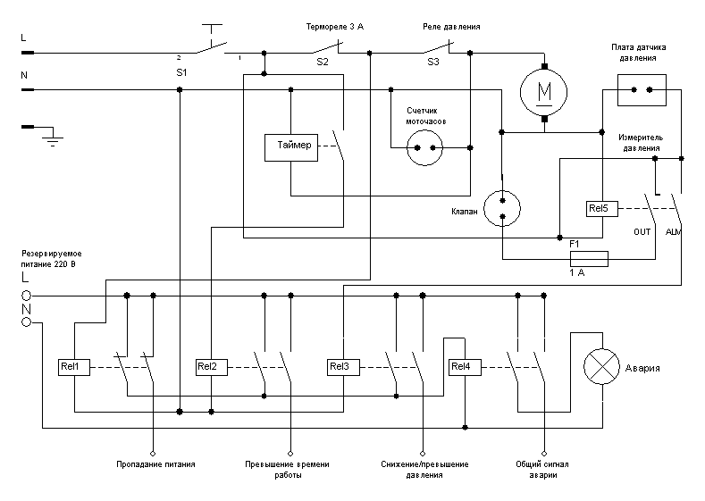
Приложение №2
Инструкция по эксплуатации компрессоров AS-186 и AS-19
Компрессор предназначен для получения безмасляного сжатого воздуха с давлением до 0,4 МПа. Достоинствами данного компрессора являются: высокая стабильность подачи воздуха, малое потребление электроэнергии, низкий уровень шума, малый вес.
  - Компрессор оборудован защитой от высокой температуры и повышенного давления. Защита автоматически выключает компрессор при повышении температуры или избыточного давления.
  - После срабатывания автоматики, компрессор автоматически включается при падении давления до порогового значения.

Таблица №1 Технические данные компрессора AS-186
Напряжение, Вольт |  | 220
Мощность, Ватт |  | 125
Частота, Герц |  | 50
Рабочее давление, кгс/см2 |  | 0-4
Скорость вращения двигателя, об/мин |  | 1450
Величина срабатывания электрического регулятора, кгс/см2 | нижний предел, включение | 3
Величина срабатывания электрического регулятора, кгс/см2 | верхний предел, выключение | 4
Производительность, л/мин |  | 20-23
Вес, кг |  | 5,2
Емкость ресивера, л |  | 3
Размер штуцера подачи воздуха, дюйм |  | G 1/8
Размер, мм |  | 310*130*310

Технические данные
компрессора AS-19
Напряжение, Вольт |  | 220
Мощность, Ватт |  | 186
Частота, Герц |  | 50
Рабочее давление, кгс/см2 |  | 0-6
Скорость вращения двигателя, об/мин |  | 1450
Величина срабатывания электрического регулятора, кгс/см2 | нижний предел, включение | 3
Величина срабатывания электрического регулятора, кгс/см2 | верхний предел, выключение | 4
Производительность, л/мин |  | 35-40
Вес, кг |  | 5,5
Емкость ресивера, л |  | 3
Размер штуцера подачи воздуха, дюйм |  | G 1/8
Размер, мм |  | 320*135*205

Внимание!
Пожалуйста, прочитайте эту инструкцию и тщательно следуйте ей!!!
Использование не по назначению и неквалифицированное обслуживание компрессора может привести к поломке!
    - Не используйте и не храните компрессор в сырых и влажных помещениях.
    - Всегда выключайте компрессор, если в данный момент Вы не работаете. Выключайте компрессор и выключайте вилку питания для обслуживания, чистки, ремонта, а так же если не используете его длительное время.
    - Не перемещайте компрессор во время работы.
    - Храните компрессор вне досягаемости от детей.
    - При работе с компрессором используйте только исправный инструмент и соединительные шланги. Работайте в хорошо проветриваемом помещении.
    - Во время работы не прикасайтесь к компрессору.
    - Чтобы разъединить вилку питания с розеткой, никогда не тяните за шнур питания.
Не подвергайте шнур питания воздействию высокой температуры, растворителей, красок. Не наступайте на шнур и избегайте его перекручивания.
    - Когда компрессор используется на открытом воздухе, используйте только удлинители, которые предназначены для наружного использования и минимальным сечение каждого провода 1,5 мм2.
    - Запрещено пользоваться компрессором в состоянии алкогольного опьянения, при приеме лекарств, которые могут вызвать сонливость.
    - Следуйте всем инструкциям, включенным в это руководство. Не позволяйте другим лицам работать с компрессором, если они не ознакомлены с данным руководством.
    - Регулярно проверяйте все винты компрессора, они должны быть затянуты!
    - Для питания компрессора используйте напряжение с параметрами, которые указаны в таблице №1. В противном случае может произойти перегрев двигателя и выход компрессора из строя,
    - Если компрессор сильно вибрирует или сильнее обычного шумит, немедленно отключите компрессор.
    - Гарантия будет недействительна, если компрессор ремонтировался самостоятельно.
    - Не касайтесь двигателя и других горячих частей компрессора, иначе имеется риск ожогов.

Таблица №2. Возможные неисправности и способы их устранения.
Неисправность | Причина | Метод устранения
Не работает мотор | Поврежден электрический кабель | Замените электрический кабель новым.
Не работает мотор | повреждения внутри розетки питания | Отремонтируйте розетку питания.
Не работает мотор | Поврежден выключатель компрессора | Замените выключатель компрессора.
Не работает мотор | Сработал клапан защиты | Откройте стравливающий клапан и полностью стравите воздух системы.
Мотор работает, но издает повышенный шум. | Ослаблена затяжка винтов 1 или 5 | Затяните винты.
Мотор работает, но издает повышенный шум. | Ослаблены винты 28 | Затяните винты.
Слабое давление в системе | Утечка воздуха в соединениях. | Затяните соединения или используйте герметик, ФУМ ленту.
Слабое давление в системе | Порван воздушный шланг. | Замените воздушный шланг.
Слабое давление в системе | Ослаблены винты головки цилиндра. | Затяните винты.
Слабое давление в системе | Регулятор давления установлен на низкое выходное давление | Отрегулируйте выходное давление.
Мотор работает ровно, но нет давления в системе | Диафрагма в неправильном положении или ослаблены винты крепления диафрагмы. | Открыть головку цилиндра и правильно установить диафрагму или затянуть винты головки цилиндра №28
Мотор работает ровно, но нет давления в системе | Разрушена пластина входного отверстия, из-за долгого использования компрессора при повышенном давлении. | Замените пластину входного отверстия.
Мотор работает ровно, но нет давления в системе | Регулятор давления установлен на низкое выходное давление или закрыт. | Отрегулируйте выходное давление.

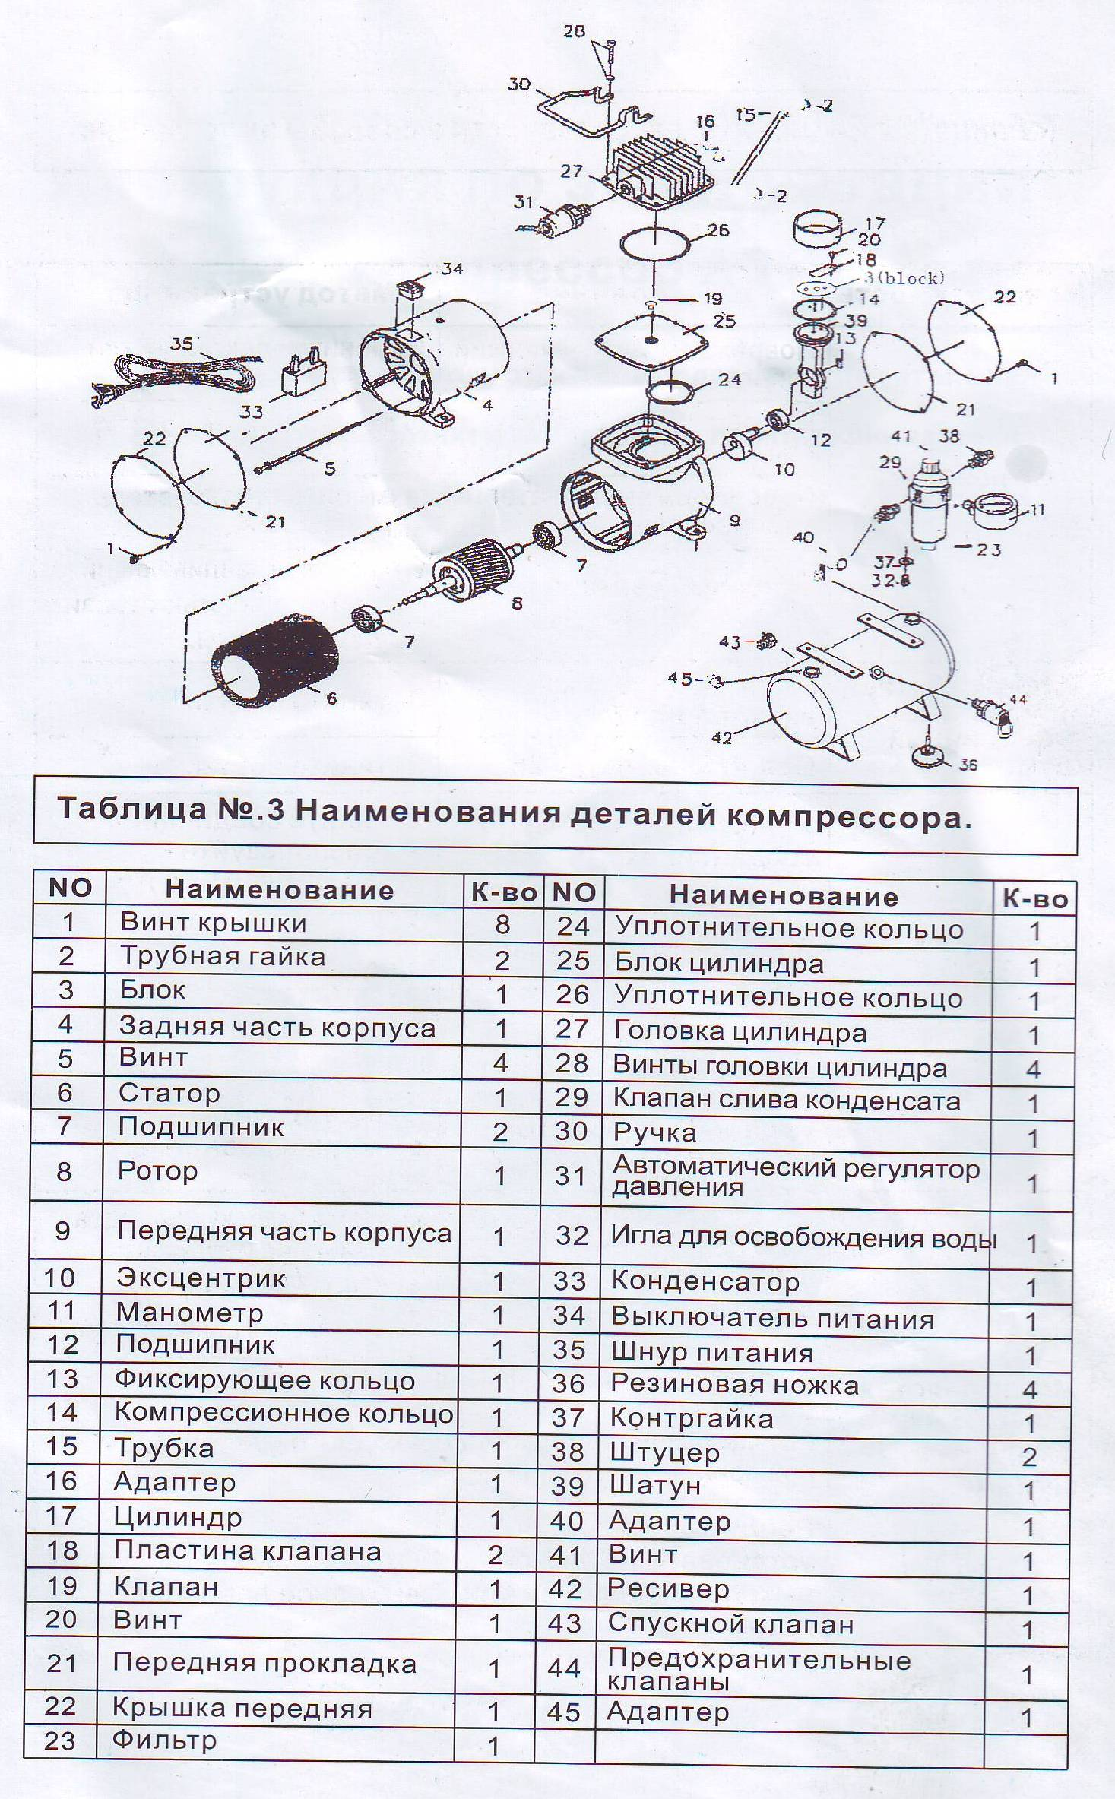
Схема компрессора AS-189

